上海市新闻采编人员资格培训报名附件

附件1：

上海市新闻采编人员资格考试培训人员参考资格审核汇总表

姓 名 | 性别 | 学 历 | 工 作 单 位 | 发票抬头 | 联系手机 | 新闻从业年限

附件2：新闻采编人员资格考试人员信息表
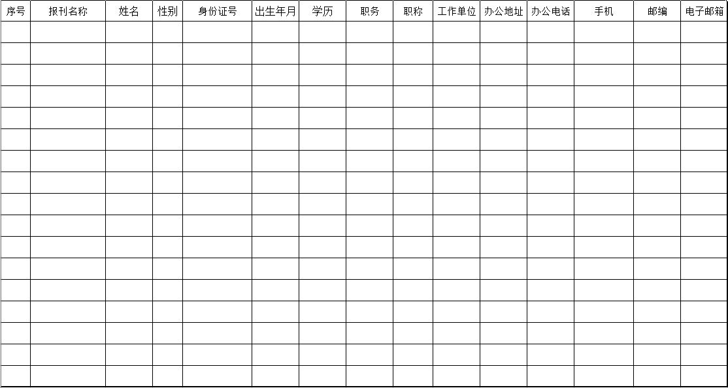

附件3：
上海新闻出版教育培训中心
报刊新闻采编班学员培训登记表

报刊名称 |  |  |  |  |  | 办 班 时 间 |  |  |  |  |  |  |  |  |  |  |  | 照  片
姓 名 |  |  |  |  |  | 出 生 年 月 |  |  |  |  |  |  |  |  |  |  |  | 照  片
身份证号 |  |  |  |  |  |  |  |  |  |  |  |  |  |  |  |  |  | 照  片
民 族 |  |  | 性别 |  |  |  | 籍 贯 |  |  |  |  |  |  | 政治面貌 |  |  |  | 照  片
文化程度 |  |  | 职称 |  |  |  | 职务 |  |  |  |  |  | 参加工作时间
单 位 |  |  |  |  |  |  |  |  |  |  | 电 话
单位地址 |  |  |  |  |  |  |  |  |  |  | 邮 编
电子信箱 |  |  |  |  |  |  |  |  |  |  | 手机号码
现 岗 位 任 职 时 间
报刊单位意见 | 盖章： |  |  |  |  |  |  |  |  | 主办单位意见 |  |  | 盖章：
备  注 | 培训开班当日请携带此表（填妥）打印版

注：此学员培训登记表填妥后，签署单位意见、加盖公章，培训开班时提交

附件4：培训地周边交通简图

